Síntesis del libro un eterno y grácil bucle de Gödel, Escher y Bach

Synthesis of the book an eternal and graceful loop of Gödel, Escher and Back

Autor 1: GÔDEL Autor 2: ESCHER, Autor 3: BACK
Departamento: RISARALDA, Universidad: TECNOLOGICA DE PEREIRA, PEREIRA, COLOMBIA
Correo-e: J.COLORADO @utp.edu.co

Resumen— ¿Puede un sistema comprenderse a sí mismo ? Si esta pregunta se refiere a la mente humana, entonces nos encontramos ante una cuestión clave del pensamiento científico. Y de la filosofía. Y del arte. Investigar este misterio es una aventura que recorre la matemática, la física, la biología, la psicología y muy especialmente, el lenguaje. Douglas R. Hofstadter, joven y ya célebre científico, nos abre la puerta del enigma con la belleza y la alegría creadora de su estilo. Sorprendentes paralelismos ocultos entre los grabados de Escher y la música de Bach nos remiten a las paradojas clásicas de los antiguos griegos y a un teorema de la lógica matemática moderna que ha estremecido el pensamiento del siglo XX : el de Kurt Gödel. Todo lenguaje, todo sistema formal, todo programa de ordenador, todo proceso de pensamiento, llegan, tarde o temprano, a la situación límite de la autorreferencia : de querer expresarse sobre sí mismos. Surge entonces la emoción del infinito, como dos espejos enfrentados y obligados a reflejarse mutua e indefinidamente. Gödel, Escher, Bach : un Eterno y Grácil Bucle, es una obra de arte escrita por un sabio. Versa sobre los misterios del pensamiento e incluye, ella misma, sus propios misterios. Por ello su traducción ha supuesto también una larga, azarosa y laboriosa aventura que el propio autor ha vivido y que relata en un prólogo especialmente escrito para esta versión española. http://quelibroleo.com/godel-escher-bach-un-eterno-y-gracil-bucle
.

Abstract
Can a system understand itself? If this question refers to the human mind, then we are faced with a key question of scientific thought. And of the philosophy. And of art. Investigating this mystery is an adventure that records mathematics, physics, biology, psychology and especially language. Douglas R. Hofstadter, young and already famous scientist, opens the door of the enigma with the beauty and creative joy of his style. Surprising hidden parallels between Escher's engravings and Bach's music refer us to the classical paradoxes of the ancient Greeks and a theorem of modern mathematical logic that has shaken the thinking of the twentieth century: that of Kurt Gödel. Every language, every formal system, every computer program, every thought process, late, early, to the limit situation of self-reference: of wanting to express oneself. Then the emotion of infinity arises, like two mirrors facing each other and forced to reflect mutually and indefinitely. Gödel, Escher, Bach: an Eternal and Gracious Loop, is a work of art written by a sage. It deals with the mysteries of thought and includes, itself, its own mysteries. That is why his translation has also meant a long, random and laborious adventure that the author himself has lived and that he tells in a prologue specially written for this Spanish version.

INTRODUCCIÓN
En el libro se va poder ver que esta basado en los logros que tuvieron tres grandes artistas que son: GODEL, ESCHER Y BACH, trata de muchas historias imaginarias que sorprende muestran como la vida o cualquier cosa tiene un ciclo que puede ser infinito, contiene muchas paradojas con las cuales entretenerse y ver como verlas de una forma que se entienda dan contiene muchos personajes animados y míticos que desarrollando el ambiente del libro.

CONTENIDO

KURT GÖDEL:

(Brünn, actual Austria, 1906 - Princeton, Estados Unidos, 1978) Lógico y matemático estadounidense de origen austriaco. En 1930 entró a formar parte del cuerpo docente de la Universidad de Viena. Por su condición de judío se vio obligado a abandonar la ciudad durante la ocupación alemana de Austria y a emigrar a Estados Unidos, donde pasó a ocupar una plaza de profesor en el Instituto de Estudios Avanzados de Princeton, institución que ya había visitado con anterioridad.

Kurt Gödel

En 1931 publicó el artículo «Sobre proposiciones formalmente indecidibles del Principia Mathematica y sistemas relacionados», en el que propuso sus dos teoremas de la incompletitud, el primero de los cuales establece que ninguna teoría finitamente axiomatizable y capaz de derivar los postulados de Giuseppe Peano (esto es, abarcar un nivel mínimo de complejidad) es a la vez consistente y completa.

En otras palabras, si se intenta elaborar una teoría fundacional de las matemáticas que establezca los axiomas y las reglas de inferencia asociadas a los mismos, de modo que sea posible estipular con precisión qué es y qué no es un axioma, la teoría resultante será bien insuficiente (no permitirá derivar los postulados de Peano), incompleta (existirá al menos una proposición matemáticamente válida que no será derivable de la teoría) o inconsistente.

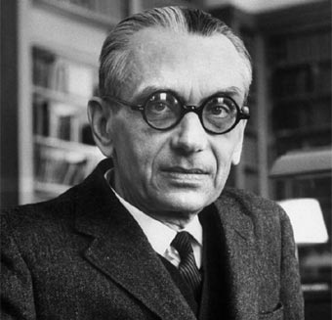

ESCHER:

M. C. Escher fue un destacado grabador holandés durante el siglo XX.

Realizó grabados en madera, usó la técnica de la xilografía y el procedimiento de impresión litográfico y con ellos supo crear particulares y originales figuras imaginarias e increíbles.

Escher fue un artista de avanzada ya que supo desafiar a la tradicional representación con métodos de dibujo en segunda y tercera dimensión.

Maurits Cornelis Escher, tal era su nombre completo, nació en la ciudad holandesa de Leeuwarden, el 17 de junio del año 1898.

Desde temprana edad, Escher, demostraría sus cualidades en el dibujo y su poca predisposición para el estudio en general.

Por mandato familiar, en el año 1919, comienza a estudiar arquitectura en la Escuela de Arquitectura y Artes Decorativas de Haarlem, sin embargo, pronto los abandonaría para estudiar dibujo, su gran pasión.

Tras adquirir las técnicas de dibujo básicas desarrolla la técnica de grabado en madera y de inmediato se convierte en un auténtico maestro en la materia.

Entre los años 1922 y 1935 se asienta en Italia donde realizará grabados de paisajes, preeminentemente.

También pasearía su arte por Suiza, Bélgica y por España, aunque tenía predilección por la parte sur de Italia.

Aparentemente ha sido su mudanza a la ciudad holandesa de Baarn, un lugar en el cual el clima es mayormente nublado y malo, el motivo por el cual pasó de retratar paisajes a representar aquellos pensamientos que producía su propia mente.

A Escher le gustaba representar lo que le gustaba, lo que pasaba por su cabeza en algún momento determinado y sin dudas allí radica la singularidad y el éxito de su arte.

Jamás siguió una corriente o una idea como otros tantos colegas, solo se dejaba llevar por aquello que lo movía y le llamaba la atención.

Como la economía familiar se lo permitió, Escher, pudo vivir sin trabajar hasta mediados del siglo XX y a partir de allí comenzó a vender sus creaciones las cuales le reportarían excelentes ingresos.

Cabe destacarse que asimismo trabajó por encargo y realizó entre otros trabajos sellos, portadas de libros y esculturas.

Fallece en Baarn, a los 74 años, un 27 de marzo del año 1972.
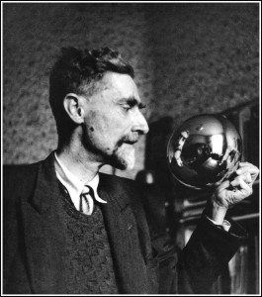M. C. Esche

OBRAS:

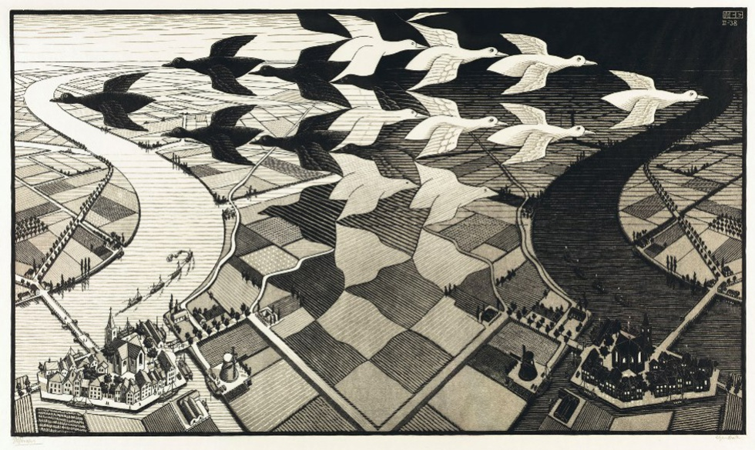

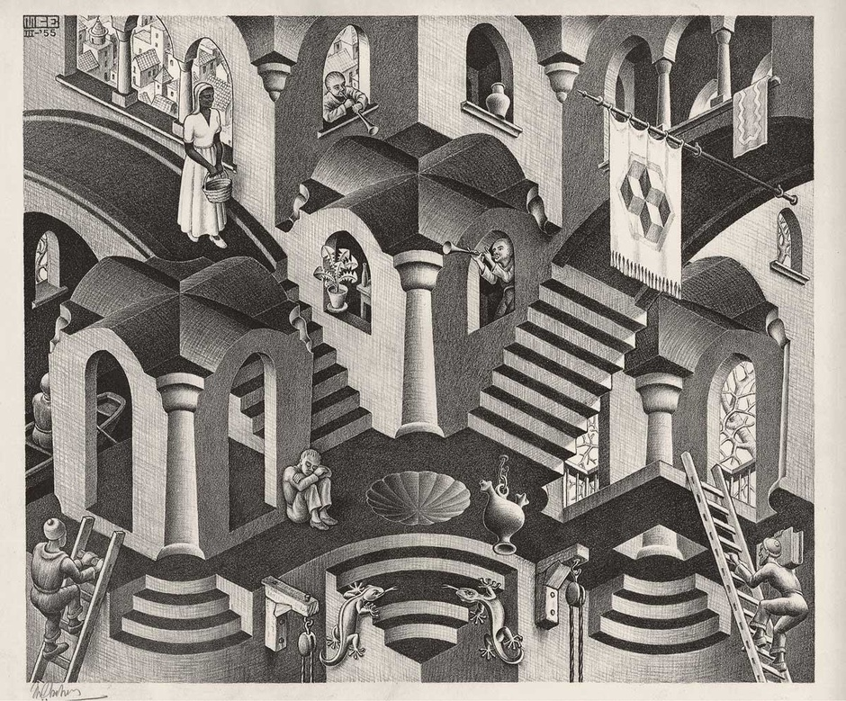

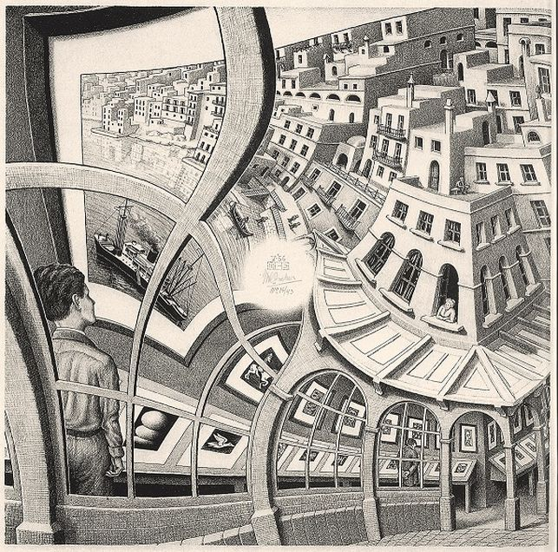

.
Johann Sebastian Bach:

Johann Sebastian Bach (Eisenach, en la actual Turingia, Sacro Imperio Romano Germánico, 21 de marzojul./ 31 de marzo de 1685greg.-Leipzig, en la actual Sajonia, Sacro Imperio Romano Germánico, 17 de juliojul./ 28 de julio de 1750greg.) fue un compositor, organista, clavecinista, violinista, violista, maestro de capilla y cantor alemán del periodo barroco.

Fue el miembro más importante de una de las familias de músicos más destacadas de la historia, con más de 35 compositores famosos. Tuvo una gran fama como organista y clavecinista en toda Europa por su gran técnica y capacidad de improvisar música al teclado. Además del órgano y del clavecín, tocaba el violín y la viola da gamba.

Su fecunda obra es considerada la cumbre de la música barroca; destaca en ella su profundidad intelectual, su perfección técnica y su belleza artística, además de la síntesis de los diversos estilos nacionales de su época y del pasado. Bach es considerado el último gran maestro del arte del contrapunto,1​ y fuente de inspiración e influencia para posteriores compositores y músicos, desde Wolfgang Amadeus Mozart pasando por Ludwig van Beethoven, Félix Mendelssohn, Robert Schumann, Franz Liszt, Johannes Brahms, Richard Wagner, Richard Strauss y Gustav Mahler hasta músicos más recientes como Arnold Schönberg, Anton Webern, Paul Hindemith, Ígor Stravinski, Heitor Villa-Lobos o Astor Piazzolla, entre muchos otros.

Entre sus obras más conocidas se encuentran los Conciertos de Brandeburgo, El clave bien temperado, la Misa en si menor, la Pasión según San Mateo, El arte de la fuga, Ofrenda musical, las Variaciones Goldberg, la Tocata y fuga en re menor, varios ciclos de cantatas (entre ellas las célebres BWV 140 y BWV 147), el Concierto italiano, la Obertura francesa, las Suites para violonchelo solo, las Sonatas y partitas para violín solo, los Conciertos para teclado y las Suites para orquesta.

Familia
Artículo principal: Familia Bach

Monograma de Johann Sebastian Bach, usado durante sus años en Leipzig; en él se entrelazan sus iniciales superpuestas en espejo y encimadas con una corona, J.S.B.
Johann Sebastian Bach perteneció a una de las más destacadas familias musicales de todos los tiempos. Durante más de doscientos años la familia Bach produjo buenos intérpretes y compositores. En aquella época, la Iglesia luterana, el gobierno local y la aristocracia daban una significativa aportación para la formación de músicos profesionales, particularmente en los electorados orientales de Turingia y Sajonia. El padre de Johann Sebastian, Johann Ambrosius Bach, era un talentoso violinista y trompetista en Eisenach, una ciudad con cerca de 6000 habitantes en Turingia. El puesto involucraba la organización de la música profana y la participación en la música eclesiástica. Los tíos de Johann Sebastian eran todos músicos profesionales, desde organistas y músicos de cámara de la corte hasta compositores. Bach era consciente de los logros musicales de su familia, y hacia 1735 esbozó una genealogía, Ursprung der musikalisch-Bachischen Familie (Origen de la familia musical Bach), buscando la historia de las generaciones de los exitosos músicos de su familia.nota 1​

Primeros años (1685-1703)

Johann Ambrosius Bach, el padre de Johann Sebastian

Página del Neues vollständiges Eisenachisches Gesangbuch, el himnario luterano que estaba en uso en el Eisenach de la juventud de Bach3​4​
Johann Sebastian Bach nació el 21 de marzo de 1685, el mismo año que Georg Friedrich Händel y Domenico Scarlatti. La fecha de su nacimiento corresponde al calendario juliano, pues los alemanes aún no habían adoptado el calendario gregoriano, por el cual la fecha corresponde al 31 de marzo. Fue el octavo hijo (el hijo mayor tenía 14 años cuando Johann Sebastian nació)5​ del matrimonio formado entre Maria Elisabetha Lämmerhirt y Johann Ambrosius Bach,6​ que fue quien probablemente le enseñó a tocar el violín y los fundamentos de la teoría musical.7​ Sus tíos eran todos músicos profesionales, cuyos cargos incluían organistas de iglesia, músicos de cámara de la corte y compositores. Su tío Johann Christoph Bach lo introdujo en la práctica del órgano.

Su madre falleció en 1694, cuando Johann Sebastian tenía nueve años, y su padre —que ya le había dado las primeras lecciones de música— falleció ocho meses después.8​ Johann Sebastian, huérfano con diez años, se fue a vivir y estudiar con su hermano mayor, Johann Christoph Bach, organista en la iglesia de San Miguel (Michaeliskirche) de Ohrdruf, una ciudad cercana.9​ Allí copiaba, estudiaba e interpretaba música, incluyendo la de su propio hermano, a pesar de estar prohibido hacerlo porque las partituras eran muy valiosas y privadas y el papel de ese tipo era costoso.10​11​ Aprendió teoría musical y composición, además de tocar el órgano, y recibió lecciones de su hermano, que lo adiestró en la interpretación del clavicordio. Johann Christoph le dio a conocer las obras de los grandes compositores del Sur de Alemania de la época, como Johann Pachelbel (que había sido maestro de Johann Christoph)12​ y Johann Jakob Froberger; de compositores del Norte de Alemania;13​ de los franceses, como Jean-Baptiste Lully, Louis Marchand y Marin Marais, así como del clavecinista italiano Girolamo Frescobaldi. También en esa época estudió teología, latín, griego, francés e italiano en el gimnasio (o instituto de enseñanza media) de la localidad.14​

Registro escolar del Liceo de Ohrdruf. J. S. Bach es el cuarto alumno de la segunda lista.

A los catorce años, Johann Sebastian, junto a su amigo del colegio Georg Erdmann, mayor que él, fue premiado con una matrícula para realizar estudios corales en la prestigiosa Escuela de San Miguel en Luneburgo, no muy lejos del puerto marítimo de Hamburgo, una de las ciudades más grandes del Sacro Imperio Romano.15​ Esto conllevaba un largo viaje con su amigo, que probablemente realizaron en parte a pie y en parte en carroza, aunque no se sabe con certeza.14​ No hay referencias escritas de este período de su vida, pero los dos años de estancia en la escuela parecen haber sido decisivos, por haberle expuesto a una paleta más amplia de la cultura europea que la que había experimentado en Turingia. Además de cantar en el coro a capella, es probable que tocase el órgano con tres teclados y sus clavicémbalos.14​ Quizás entró en contacto con los hijos de los nobles del Norte de Alemania, que eran enviados a esta escuela selectísima para prepararse en sus carreras diplomáticas, gubernamentales y militares.

Lüneburg, unas dos décadas antes de la estancia de Bach en esa ciudad: foto de San Miguel en la parte inferior derecha.
Aunque existen pocas evidencias históricas que lo sustenten, es casi seguro que durante la estancia en Luneburgo, el joven Bach visitó la iglesia de San Juan (Johanniskirche) y escuchó (y posiblemente tocó) el famoso órgano de la iglesia (construido en 1549 por Jasper Johannsen, y conocido como «el órgano de Böhm» debido a su intérprete más destacado), un instrumento cuyas prestaciones sonoras muy bien pudieron ser la inspiración de la potente Tocata y fuga en re menor. Dado su innato talento musical, es muy probable asimismo que tuviese un significativo contacto con los organistas destacados del momento en Luneburgo, muy particularmente con Georg Böhm (el organista de la Johanniskirche), así como con organistas de la cercana Hamburgo, como Johann Adam Reincken y Nicolaus Bruhns.16​ Gracias al contacto con estos músicos, Johann Sebastian tuvo acceso probablemente a los instrumentos más grandes y precisos que había tocado hasta entonces. En esta etapa se familiarizó con la música de la tradición académica organística del Norte de Alemania, especialmente con la obra de Dietrich Buxtehude, organista en la iglesia de Santa María de Lübeck, y con manuscritos musicales y tratados de teoría musical que estaban en posesión de aquellos músicos.

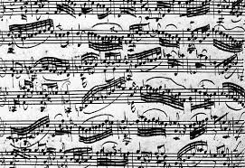

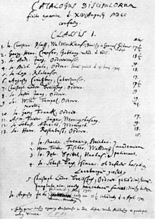

LIBRO UN ETERNO Y GRACIL BUCLE:

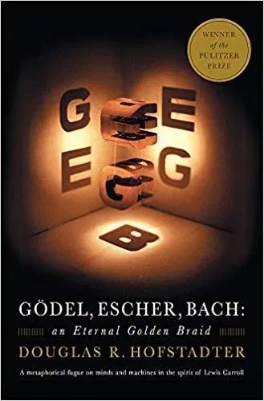

Gödel, Escher, Bach: un Eterno y Grácil Bucle1​ (Gödel, Escher, Bach: an Eternal Golden Braid, abreviado GEB por el mismo autor) es un libro de Douglas R. Hofstadter, publicado en 1979 por Basic Books y ganador del Premio Pulitzer. El título de la primera edición en español fue Gödel, Escher, Bach: una eterna trenza dorada,2​ pero fue sustituido por el título actual para respetar el juego de iniciales propuesto por el autor: GEB:EGB. Un nuevo prefacio de Hofstadter acompañó a la edición en inglés en el vigésimo aniversario que no tiene más cambios (ISBN 0-465-02656-7), publicada en 1999.

Estructura
El libro tiene la forma de una interacción entre varias narrativas. Los capítulos principales se alternan con diálogos entre los personajes imaginarios, inspirados por la narración de Lewis Carroll Lo que le dijo la tortuga a Aquiles, que aparece en el libro. En éste, Aquiles y la tortuga discuten una paradoja relativa a los modus ponens. Hofstadter basa los otros diálogos en éste, y presenta al cangrejo y a un genio, entre otros. Estas narrativas se sumergen con frecuencia en la autorreferencia y la metaficción.

Los juegos de palabras caracterizan prominentemente la obra. Algunos retruécanos pueden ser absolutamente atroces, pero perdonables por la amplitud de la conexión que hacen con las ideas: "el MagnifiCrab, de hecho" (el Magnificat en Re, de Bach), "SHRDLU, juguete del diseño humano" (inglés: Toy of Man's Designing, alude al coral, de Bach Jesu, Joy of Man's Desiring - Jesús, alegría del anhelo humano) y a la "teoría de los números tipográfica", que inevitablemente reacciona explosivamente cuando procura hacer declaraciones sobre sí mismo, como el TNT.

TNT es una ilustración del teorema de la incompletitud de Gödel, y en el libro se presentan otras analogías al respecto; por ejemplo, un fonógrafo que se destruye tocando una grabación titulada "No puedo ser tocada en el reproductor X". Éste es un ejemplo de un bucle extraño, un término acuñado por Hofstadter para describir las cosas que hablan sobre sí mismas o que se refieren nuevamente a sí mismas, como por ejemplo la litografía de Escher Dos manos que se dibujan (véase algoritmo recursivo y autorreferencia).

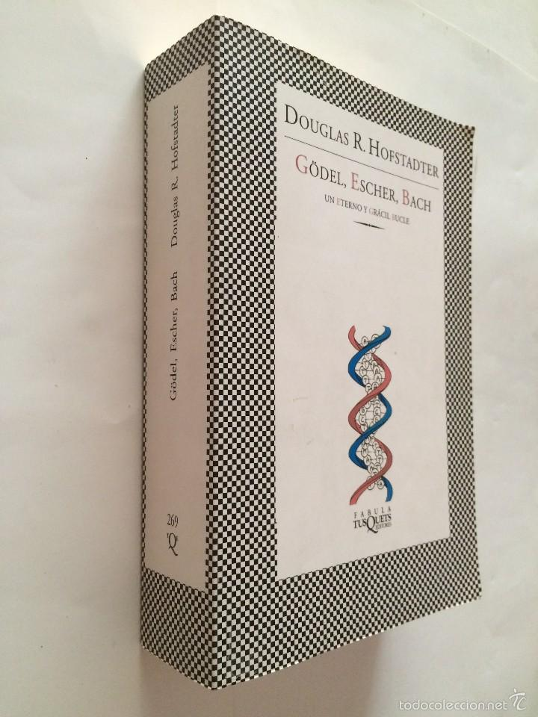
- CONCLUSIONES

La conclusión es como un sistema puede llegar a ser infinito solo con des mostrar y ver la creación de tres grandes artistas que piensan igual pero que no trabajan de la mis manera.

REFERENCIAS
https://es.wikipedia.org/wiki/G%C3%B6del,_Escher,_Bach:_un_Eterno_y_Gr%C3%A1cil_Bucle
https://es.wikipedia.org/wiki/Johann_Sebastian_Bach
https://www.biografiasyvidas.com/biografia/g/godel.htm
https://www.quien.net/m-c-escher.php
http://quelibroleo.com/godel-escher-bach-un-eterno-y-gracil-bucle

Juan David colorado Obando
Pereira Risaralda 09/09/2019

